SMK ................................................,

KLUANG JOHOR.

PEPERIKSAAN PERCUBAAN SPM 2024

TINGKATAN LIMA

1103/1
BAHASA MELAYU
Kertas 1

SEPTEMBER
2 jam Dua jam

JANGAN BUKA KERTAS SOALAN INI SEHINGGA DIBERITAHU

1. Kertas soalan ini mengandungi dua bahagian: Bahagian A dan Bahagian B.

2. Jawab soalan Bahagian A dan satu soalan daripada Bahagian B.

3. Jawapan anda hendaklah ditulis dalam kertas kajang yang disediakan.

4. Jawapan boleh ditulis dalam tulisan Rumi atau Jawi.

Kertas soalan ini mengandungi 4 halaman bercetak

[ Lihat halaman sebelah]

Disahkan oleh:

Disediakan oleh:

BAHAGIAN A
[30 markah]
Soalan ini mesti dijawab
Bahan grafik di bawah menunjukkan maklumat berkaitan murid cemerlang.
Berdasarkan maklumat tersebut, huraikan pendapat anda tentang ciri-ciri murid cemerlang.
Panjangnya huraian anda hendaklah antara 150 hingga 200 patah perkataan.

Murid cemerlang diiktiraf
KUALA LUMPUR: Seramai 18 murid cemerlang dari seluruh negara dinobatkan penerima Anugerah Pelajar Cemerlang Berita Harian dan New Straits Times (APCBH & NST) 2018 di Balai Berita The New Straits Times Press (M) Berhad (NSTP) Bangsar hari ini. “Penganugerahan ini diharap menyuntik semangat dan mendorong penerima supaya terus meraih kecemerlangan dalam hidup selain berbekalkan sokongan penuh ibu bapa dan guru mereka,” menurut Ketua Pengarah Eksekutif, Media Prima Berhad, Mustapha Kamil Mohd Janor berkata, pada majlis penyampaian anugerah itu.
Murid rajin mengulang
kaji pelajaran

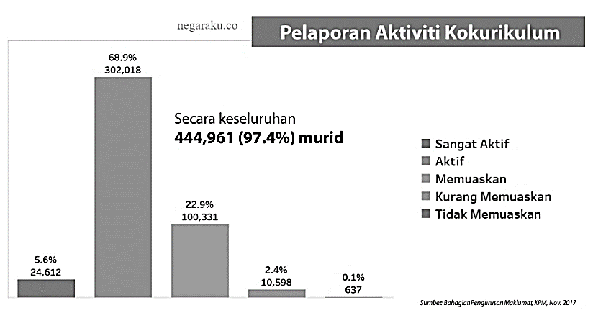

AKTIF DALAM KOKURIKULUM

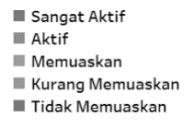

BAHAGIAN B
[70 markah]
Bahagian ini mengandungi empat soalan. Jawab satu soalan.
Pilih satu daripada soalan di bawah dan tulis sebuah karangan yang panjangnya antara 350 hingga 500 patah perkataan.

1.
Mutakhir ini, masalah sosial dalam kalangan remaja berada pada tahap yang amat membimbangkan. Hal ini berlaku berikutan masalah keluarga yang melanda, pengaruh media masa dan yang paling dominan ialah pengaruh rakan sebaya.

Sumber : www.bharianonline.com

Berdasarkan petikan, tulis sebuah rencana tentang punca-punca berlakunya masalah sosial dalam kalangan remaja di Malaysia.

2.

Sektor pertanian di negara kita yang merangkumi perladangan, penternakan dan penanaman secara besar dan kecil mempunyai potensi yang meyakinkan sekiranya hasil yang dituai dapat memenuhi keperluan penduduk di negara ini. Oleh itu, penjualan secara dalam talian ialah cara yang efektif bagi memasarkan hasil pertanian. Selain itu, pasar tani yang diperkenalkan oleh FAMA juga merupakan satu kaedah untuk memasarkan hasil pertanian khususnya petani-petani kecil. Kerajaan juga sering menganjurkan karnival seperti MAHA dan Jom Makan Durian.
Sumber: Majalah Dewan Siswa Bil. 3/2022

Berdasarkan petikan, bincangkan usaha-usaha untuk meluaskan pemasaran hasil pertanian dalam negara.

3

Syair Persediaan Alam Pekerjaan

Untuk berjaya dalam kerjaya,
Perlu penuh ilmu di dada,
Menimba ilmu sepanjang masa,
Agar menjadi pekerja berwibawa.

Komunikasi sesama kita,
Perkara utama dalam kerjaya,
Memudah urusan, arahan diterima,
Tiadalah salah kuranglah sengketa.

Mahir ICT perkara sakti,
Dalam dunia penuh teknologi,
Menghantar maklumat di hujung jari,
Baru bertambah produktiviti.

Dima Mazlina Abu Bakar
6 Ogos 2024
Kluang

Puisi di atas menyatakan persediaan-persediaan menghadapi alam pekerjaan.
Huraikan persediaan-persediaan tersebut.

4
Dalam dunia yang dilingkari kemajuan sains dan teknologi ini, generasi muda semakin melupakan Sejarah. Sejarah merupakan penemuan, pengumpulan, pengurusan dan persembahan maklumat terhadap peristiwa silam atau lampau. Oleh itu, sejarah penting dalam memelihara kedaulatan negara.
Sumber: www.beritaharian.com.my

Selain daripada maklumat yang dinyatakan di atas, huraikan kepentingan mempelajari mata pelajaran Sejarah.

KERTAS PEPERIKSAAN TAMAT

